Алматы облысы,
Балқаш ауданы,
Бақанас ауылы,
«Жасұлан» балалар бақшасының тәрбиешісі
Сейткерімова Аяулым Берекеқызы
Ұйымдастырылған іс-әрекетінің жоспары.
Ұйымдастырылған іс-әрекеті: Қоршаған ортамен таныстыру
Іс-әрекетінің тақырыбы: «Мамандықтың бәрі жақсы!
Мақсаты: Мамандық түрлерімен таныстыру. Шаштараз, аспаз, дәрігер, тігінші мамандарына керек заттарды ажырата білуге үйрету. Әр маман иесінің еңбегін бағалауға, құрметтеуге тәрбиелеу.
Алдын-ала жүргізілетін жұмыс: мамандар жайлы видео тамашалау.
Сөздік жұмыс: мамандық, мамандық иесі,мамандық - профессия
Көрнекіліктер: тақырыптың суреттері, мамандық иелерінің құралдары мен киімдері, ойынға қажетті суреттер, сиқырлы қорап.
Шаттық шеңбері
- Балалар, сендер балабақшаға қай уақытта келесіңдер?
- Дұрыс айтасыңдар. Міне тағы да таңатып күн шықты.
- Қайырлы таң, көздерім! Қайырлы таң, құлақтарым! Қайырлы таң, қолдарым!
- Қайырлы таң, аяқтарым! Сендер ояндыңдар ма? Ия біз ояндық!
Жарайсыңдар балалар!
- Таңертең.Көздерім көріп тұр
Құлақтарым естіп тұр
Қолдарым қол соғып
Аяқтарым топылдатты. Біз ояндық!
-Балалар, бүгінгі іс-әрекетіміздің тақырыбы «Мамандықтың бәрі жақсы» деп аталады.
-Біз бүгін мамандық иелері туралы өтеміз.
-Барлық мамандар өмірде өте қажет екен. Балалар сендер балабақшада күнде қандай мамандық иелерімен кездесесіңдер?

Тәуелсіз жаңа заманда,
Сұраныс көп маманға.
Нағыз маман пайдалы,
Мемлекет, қоғам, адамға
- Балалар сендердің ата-аналарың қандай жұмыс істейді?
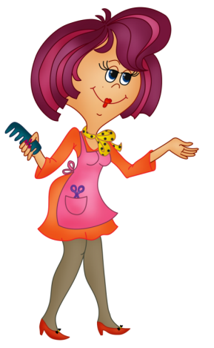
- Балалар сендер қандай мамандық түрлерін білесіңдер?
Суретпен жұмыс
Сурет бойынша әнгімелету.
- Суретте не? көріптұрсыңдар?
- Тісіннеменемдепжатыр?
- Шаштаразшашалыпжатыр
- Аспазшытамақәзірлепжатыр
- Тігіншікиімтігіпжатыр
Қима суреттер таратып құрастыруды ұсыну.

- Кімдердің суреттерін құрастырдыңдар?
Шаштараз
Тігінші
Дәрігер
Аспазшы
Таңқаларлық сәт:
(Жылаған балалардың дауысы естіледі)
- Балалар,мына баланың тісіауырып тұр. Ал мына,баланың шашы өсіп кетіпті, киіміде жыртық екен, ал мына бала тамақ ішкіс ікеліп отыр екен.
- Тісі ауырған баланы кім емдеп жазады?
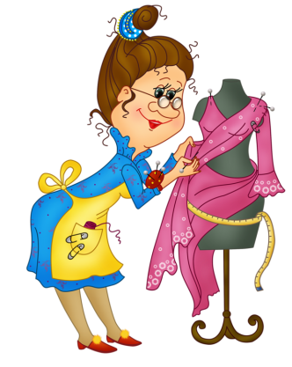
- Ал, шашты кім жөндейді?
- Киімді кім тігеді?
- Асты кім дайындайды?
Бұл балаларға көмектесу үшін мамандарға қажетті құралдарын сызба арқылы көрсетіңдер.

- Балалар біреу есік қағатын сияқты?
(Почташы келеді де, хат пен чемодан әкеледі)
Почташы беріп кеткен хат бойыншажұмбақ жасырайын:
Мектептің жүрегі,
Білімнің тірегі.
(Мұғалім)
- Өтежақсы, олай болса бүгін біздеАйдана мұғалім болады.
Жақсы оқып сабақты
Білім алып толамын
Бөбектерді оқытар
Мен мұғалім боламын!
- Рахмет.
Сиқырлы қалам не дейді екен? Енді келесі жұмбақты жасырайын:
Сауықтырарсырқатты,
Жылы үнмен тіл қатты. (Дәрігер)
- Өте жақсы, Балнұр біздедәрігер болады.
Келесіжұмбақ:
Тыныштығын Отанның,
Күзететін адам кім?
(Солдат)
Дәрiгер емес, бiрақ ол.
Дәм мәзiрiн қаласаң,
Алға ұсынып тұрады ол. (Аспаз)
Сергітусәті: «Веселые утята» биі.
Дидактикалық ойын: «Мамандық иелерінің құралдары»
Шарты:Әрмамандық иесіне тән құралды тауып, орналастыру.
- Балалар бағанадан берісендер көптеген мамандық иелерінің еңбегімен таныстыңдар. Ендіөздерің де өскенде кім болғыларың келетінін айтатын кез келді. Сендердің кім болғыларын келетіндігін мен мына сиқырлы қаламмен жазыпалам да, «Арман гүліне»іліп қоямыз.
Балалардың жауаптары тыңдалады.
Әсемпаз болма әрнеге
Өнерпаз болсаң, арқалан,
Сенде бір – кірпіш дүниеге
Кетігін тап та бар қалан!
Балалар осындай мамандық иесі болу үшін білімді, тәрбиелі болып ер жетуіміз керек.
Қортынды:
-Балалар, бүгін біз не туралы өттік?
-Қандай мамандық иелерімен таныстық?
-Балаларды мақтап - мадақтау.
-Біз кімдер туралы әңгімеледік?
-Бұларды кімдер деп атаймыз?
-Сендер де жақсы маман иесі болу үшін казірден тәртіпті, білімді болып өсулерің керек. Ол үшін үлкендерді, ата-аналарыңды тыңдап жүріңдер.

